Informační ontologie

V zásadě lze říci, že na světě lze najít jsoucna dvou typů. Jsoucna svébytná, samostatná a jsoucna nesvébytná, závislá. Prvnímu typu říkáme substance, druhému akcidenty (vlastnosti). Specifickým typem vlastností jsou vztahy. Substance spolu se svými vlastnostmi a vzájemnými vztahy se mohou slučovat do tzv. nevlastních jsoucen – agregátů, které lze sice pojímat jako určité homogenní jednotky, nicméně pouze v oslabeném slova smyslu.

# Empirická individua

Individuum je svébytná jednotka, systém, který jako celek je víc než souhrn svých částí. Jde o věc rozlehlou v prostoru a mající jasné ohraničení od ostatních hmotných jsoucen – jedná se tedy o těleso. Typickým individuem je konkrétní člověk, například Petr. Petra jako individuum pojímáme se všemi jeho vlastnostmi, které mu náleží (s jeho výškou, hmotností, barvou očí a vlasů, intelektem, charakterem). Individuum se všemi jeho vlastnostmi nazýváme individuem empirickým. Empirické individuum se skládá z určitých částí, ale pouze takových, která vznikají v rámci vzniku a vývoje individua. Takové části nazýváme "vlastními částmi". Jednota empirických individuí je podstatná a v přírodě se vyskytuje ve větší či menší míře – je stupňovaná.

Stanislav Sousedík v knize Identitní teorie predikace definuje empirické individuum takto:

*x je empirické individuum, jestliže 1) x je těleso, 2) každá část tohoto x je jeho část vlastní, a 3) neexistuje y takové, že x je pravou a vlastní částí y.*

První podmínka odlišuje individuum od nesoudržného jsoucna, druhá od agregátu, třetí od toho, aby individuum tvořilo část jiného individua (organismus – člověk není částí superorganismu – Gaia).

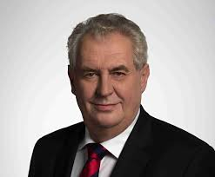

1Miloš Zeman jako empirické individuum

# Absolutní individuum

Když pojímáme individuum abstraktně, je třeba rozlišit individuum jako nositele vlastností (budeme jej nazývat individuem-substancí) a samotné vlastnosti (budeme je nazývat individui-akcidenty), které jsou individuem-substancí neseny. Petr jako individuum-substance není určen svou výškou (ta se v průběhu jeho života může měnit), ale jeho výška je jeho nahodilou vlastností (akcidentem). Petr jako substance má pasivní schopnost mít určitou výšku, tato schopnost je vymezována konkrétním akcidentem výšky. Jako substance zůstává Petr se sebou identický v průběhu celého svého života – od početí do smrti – jeho vlastnosti se však mění. V abstraktním pojetí nazýváme individui jak substance, tak akcidenty (nazýváme je absolutními individui).

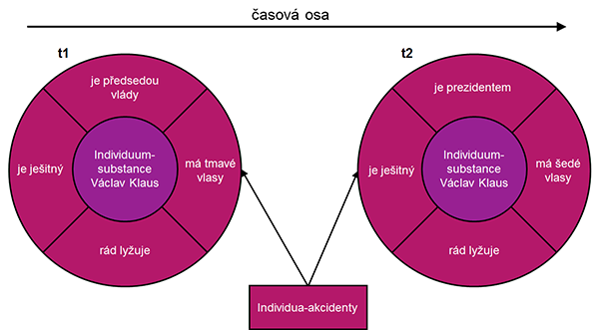

2Individua-substance a individua-akcidenty

Absolutní individua mohou mít existenci aktuálně reálnou (jsou skutečně jsoucí – Václav Klaus, Klausovo bytí českým prezidentem), potenciálně reálnou (mohou být skutečně jsoucími, ale nejsou – syn Václava Havla, Schwarzenbergovo bytí českým prezidentem) a toliko intencionální (pomyslnou) – (nemohou být skutečně jsoucími, ale mohou být myšleny – vodník, kulatost čtverce).

# Literatura

IFLA. *Funkční požadavky na bibliografické záznamy*. Překlad Ludmila Celbová. Praha: Národní knihovna České republiky, 2002. iii, 117 s. ISBN 80-7050-400-5. Dostupné také z: http://archive.ifla.org/VII/s13/frbr/frbr-cs.pdf

SOUSEDÍK, Stanislav. *Identitní teorie predikace*. 1. vyd. Praha: OIKOYMENH, 2006. 167 s. Oikúmené; sv. 130. ISBN 80-7298-192-7.

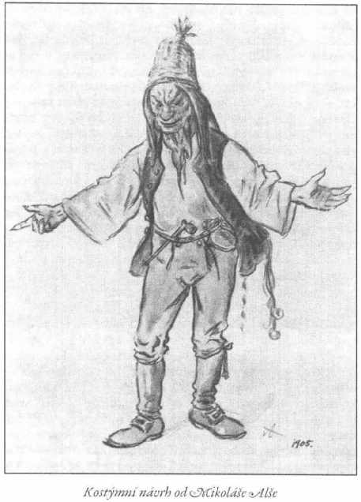

3Fiktivní individuum

# Vztahy

K akcidentům patří i vztahy. Od jiných akcidetů se liší tím, že je individuum má nikoliv absolutně, ale s ohledem na něco jiného. Vztah má tři části – subjekt vztahu, tedy individuum, které je vztahem vymezováno, termín vztahu – tedy věc, ke které se individuum vztahuje a základ vztahu, tedy to, co musí subjekt mít, aby vztah mohl existovat. U vztahu Země > Měsíc je Země subjektem vztahu, Měsíc je termínem, > je samotný abstraktně chápaný vztah, základem vztahu je pak konkrétní velikost Země, která působí daný vztah. Celý vztah je akcidentem, protože subjekt „Země“ je vymezován akcidentem „být větší než Měsíc“.

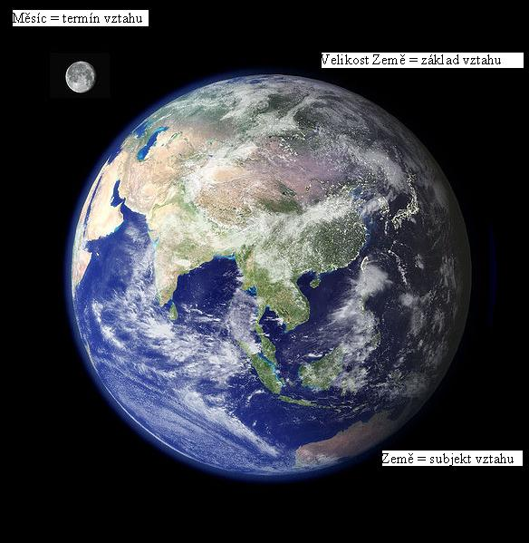

4Vztah Země a Měsíce

Pokud jsou všechny nezbytné části vztahu reálné a od sebe odlišné, hovoříme o reálných kategoriálních vztazích. Reálný kategoriální vztah:

*Václav Klaus je otec Václava Klause mladšího.*

Pokud je nějaký člen vztahu toliko intencionální, je celý vztah intencionální. Intencionální kategoriální vztah:

*Ferda Mravenec je chytřejší než Brouk Pytlík.*

Pokud je subjekt vztahu totožný se vztahem, jedná se o vztah transcendentální. Transcendentální vztah může být reálný nebo intencionální podle podmínek reálnosti a intencionálnosti vztahu.

Reálný transcendentální vztah:

*Substance se má k akcidentu jako látka k formě. (Substance se vztahuje sama sebou k akcidentu jako možnost ke svému uskutečnění).*

Intencionální transcendentální vztah:

*Duše Ferdy Mravence se má k tělu Ferdy Mravence jako podstatná forma k první látce. (Tělo Ferdy Mravence je zaměřeno k duši Ferdy Mravence jako potence k uskutečnění).*

# Agregáty

Dalším typem věcí jsou agregáty. Podobají se individuím tím, že se rovněž skládají z různých částí, tyto části však nejsou vlastními částmi agregátu, to znamená, že mohou vznikat mimo rámec agregátu. To, co pojí části agregátu je vztah, který každá část má k určitému cíli. Například skupina účastníků předmětu VIKBB37 je agregát, který pojí vztah k cíli předmětu – dozvědět se něco o obecné sémantice, FRBR a AACR2. Každý člen tohoto agregátu se vztahuje vztahem R k tomuto cíli. Tento cíl je jednotícím poutem soudržnosti agregátu. Jednota agregátů není podstatná, ale akcidentální (nahodilá).

## Reálné agregáty

Reálný agregát, tedy skutečná skupina, která se sejde toho a toho dne na přednášce, je se sebou identický tehdy, když má všechny své části stejné. Sejde-li se 12 lidí s cílem věnovat se VIKBB37, ale po hodině dva lidé odejdou, vznikne jiný agregát, než byl ten původní.

## Intencionální agregáty

Naopak, když pojímáme agregát abstraktně, postačí nám cíle, za jejichž účelem byl agregát vytvořen, ale i ten přisuzujeme agregátu spíše jako celku, nikoliv každé jeho části (obměna částí při tom není důležitá, všechny části se dokonce nemusí vztahovat k jednomu cíli).

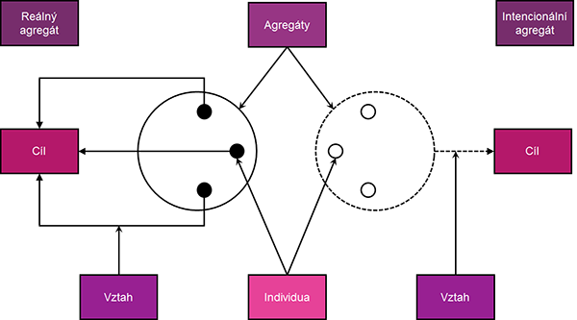

5 Reálné a intencionální agregáty

Agregáty skládající se z individuí jsou jednoduché, můžeme rozlišit i agregáty složené, které jsou tvořeny z jiných agregátů. Agregát skupina VIKBB37 působí jako součást předmětové skladby KISK, všechny předměty spojuje společný cíl – výuka knihovní a informační vědy. KISK jako agregát je součástí agregátu FF. A tak dále.

# Věci ve FRBR

FRBR rozlišuje na základě entitně-relačního modelu užívaného při tvorbě databází tři typy věcí, které jsou předmětem bibliografického popisu.

## Entity

Entitou míní většinou buď to, co jsme v terminologii obecné sémantiky nazvali absolutním individuem, nebo to, co jsme označili jako agregát. Například entita-osoba je individuem-substancí, entita-místo je individuem-akcidentem, entita-korporace je agregátem. Entity mohou být reálné (osoby, korporace, provedení, jednotka, objekt), ale také intencionální – dílo, vyjádření, pojem.

## Atributy

Atributy jsou pak vlastnosti (akcidenty) toho, co FRBR nazývá entity, obecná sémantika pak individua či agregáty. Atributem osoby i korporace je například jejich jméno.

## Vztahy

Vztahy ve FRBR a v obecné sémantice jsou totožné. Skládají se ze subjektu (entity), termínu (jiné entity) a základu – vlastnosti entity, která je subjektem vztahu. Například entita-osoba „Jaroslav Durych“ (subjekt) se vztahuje k entitě-dílo „Služebníci neužiteční“ (termín) vztahem „být autorem“, protože entita-subjekt „Jaroslav Durych“ má tu vlastnost (základ), že je spisovatelem, který napsal dílo „Služebníci neužiteční“.

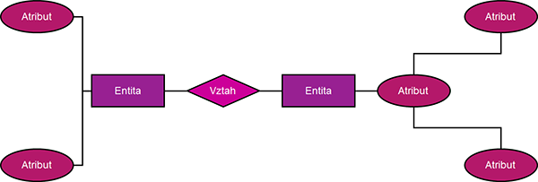

6 Entitně-relační model

V bibliografickém universu můžeme podle FRBR najít tyto entity:

